Kuukauden extra su 12.1.2020 taitoleiripäivä Porissa:
Puuvilla Challenge -sisäsuunnistus ja hieno harjoitus Yyterissä

Kuukauden extrana on extraa – Porissa! Ei jääkiekkoo sentään, vaan hieno sisäsuunnistusskaba Puuvilla Challenge, palaveri, ruokailu ja upeaa suunnistusta Yyterin hiekkadyyneillä.

Kaikki Pyrintöläiset ovat tervetulleita mukaan Kuukauden extra-leiripäivälle. Ilmoittaudu TP:n kalenteriin 12.1. kohdalle viimeistään ti 7.1.2020.
Leiripäivän tavoitteena on kerrata ja varmentaa suunnistustaitojen sujuvaa käyttöä:
- Puuvilla Challengen opetus/harjoitusteema: rastilta lähdön suunnitelmallisuus
- Yyterissä: rastilta lähdön ja rastinoton varmuus sekä harjoittelu hiekkadyynimaastotyypissä.

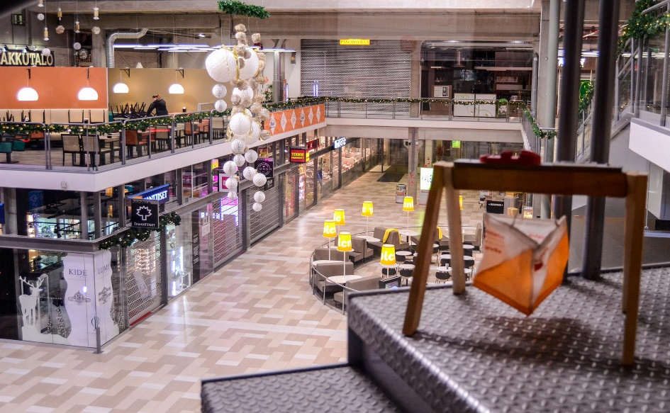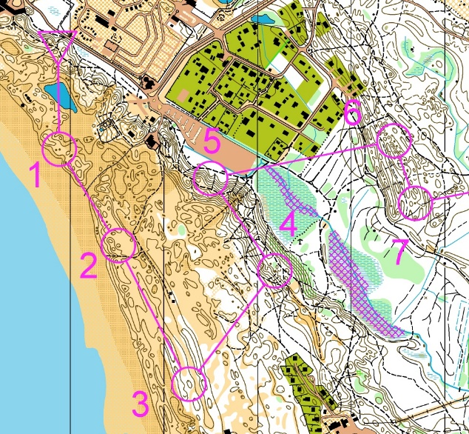
Leiripäivän alustava aikataulu / V1:
- Kello 8 bussi lähtee Hakametsän Jäähallilta
- Bussimatkalla taitoteeman käsittelyä
- Kello 10 Puuvilla Challenge -sisäsuunnistus http://rastikarhumiehet.blogspot.com/p/puuvilla-challenge-2020.html
- Kello 12.15 Lounas omakustanteisesti, paikka Yyteri (?)
- Kello 12.45-13.25 Palaveri: aamun kokemukset ja valmistautuminen iltapäivän Yyterin harjoitukseen
- Kello 14-15.30 Teeman mukainen suunnistusharjoitus Yyterissä. Pyrimme juoksemaan kokonaan valoisassa, mutta varaudu otsalampulla/otsavalolla, jotta hämärässäkin näet lukea karttaa.
- Suihku
- Paluumatkalla iltapäivän harjoituksen opit ja omat eväät.
- Noin kello 18 paluu Hakametsään.

Mukaan: sisäsuunnistusvarustus (huom: pue aamulla päälle sisäsuunnistusvarustus ja päälle verryttelyasu - verryttely on ulkona) säänmukainen​ suunnistusvarustus ja otsalamppu, suihkuvarustus, muistiinpanovälineet. Eväät paluumatkan omatoimiseen ruokailuun. Leirin hinta Punajunnuille, edustukselle ja oraville 25 euroa, muille 35 e. Maksu sisältää bussimatkan, Puuvilla Challengen ilmomaksun ja ohjauksen. Ruokailu omakustanteisesti.
Leiri maksetaan henkilön oman ryhmän tilille omalla viitenumerolla.

Lisätietoja, Lammikko, mikkoeskola@kolumbus.fi; 0400-568693 ja Riikka Eerola, riikka.eerola@kolumbus.fi; 050-3071796

